|  |
| --- |
| **APP TODO LO SABE** |



## **Integrantes:**

* *Chumbe Torres, Edwin Sony*
* *Martinez Dias, Piero Alonso*
* *Abanto Trinidad, Alexander*

## **Docente:**

* *Coronel Castillo, Eric Gustavo*

2019

**INFORME SOBRE EL PROYECTO A DESARROLLAR:**

La institución educativa “TODO LO SABE” está realizando cursos de actualización con estos datos a tener en cuenta:

También es necesario considerar otros gastos:

* Publicidad: 7% del ingreso bruto
* Logística: 8% del ingreso bruto
* Material: 6% del ingreso bruto

Es por ello que tenemos el objetivo de desarrollar una aplicación que permita a la institución “TODO LO SABE” estimar la utilidad que se obtendría de un curso.

Tengo que empezar mencionando el contenido de este informe el cual empezara con una pequeña descripción de los cursos ofrecidos por la institución, así como los servicios identificados:

1. **COSTO DE CLASE:**

Este servicio es considerado ingreso bruto por lo cual al momento de hallarlo se utilizara para hallar otros servicios (gastos) tales como la publicidad o el material.

# de vacantes * costo del curso

1. **PUBLICIDAD**:

El primer gasto que nos encontramos es la publicidad que es la difusión comercial de ideas por parte de una empresa para así lograr que las personas adquieran sus productos.

Ingreso Bruto * 0.07

1. **LOGISTICA:**

La logística son los gastos que la organización comete para poder brindar un determinado nivel de servicio a sus clientes.

Ingreso Bruto * 0.08

1. **MATERIAL:**

Son los gastos en los que incurre la institución para poder obtener nuevos bienes, los cuales facilitarían el desempeño del docente para poder mejorar el desempeño del estudiante.

Ingreso Bruto * 0.06

1. **PAGO AL DOCENTE:**

Tal y como apunta el nombre del servicio es literalmente la retribución que recibe el docente por dar su servicio, el pago claramente variara dependiendo del nivel del curso que este enseñando.

Duración del curso * Pago por Hora

1. **GASTO TOTAL:**

Tal y como se puede deducir del nombre del servicio es la suma total de todos los gastos.

Gasto por publicidad + Gasto por logística + Gasto por material + Gasto por pago al docente

1. **UTILIDAD:**

La utilidad hace referencia al beneficio final que la institución obtendrá después de operar el ingreso bruto y el gasto total.

Ingreso Bruto – Gasto Total

|  |
| --- |
| **SERVICIOS: INPUTS Y OUTPUTS** |

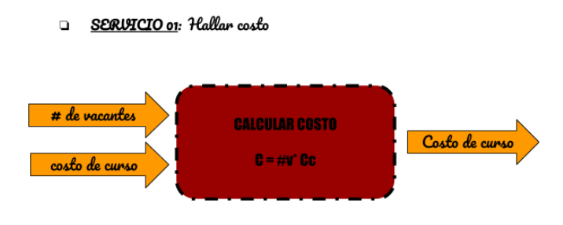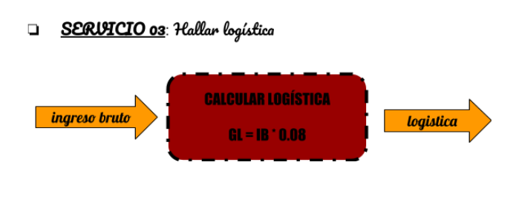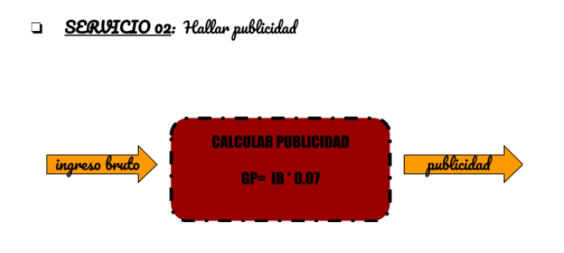

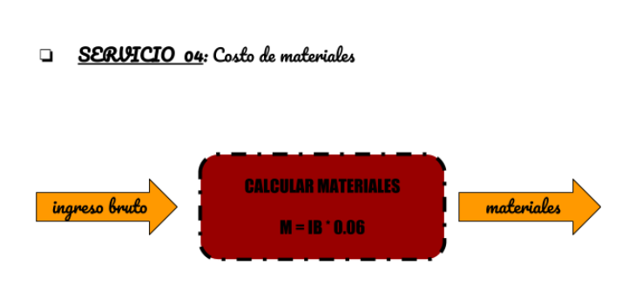

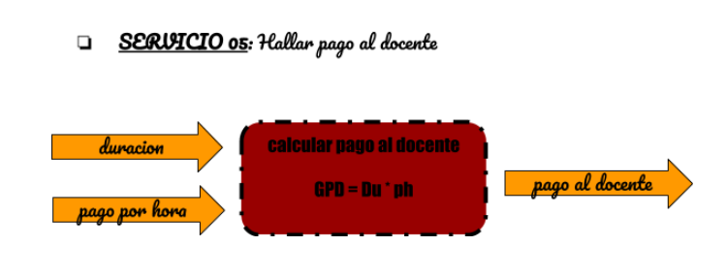

## 

## 

|  |
| --- |
| **VENTANA DE INTERFAZ** |

